Приложение к положению
о муниципальном этапе конкурсов
профессионального педагогического мастерства
в 2023 году

Информационная карта участника конкурса
___Педагогическая надежда__
(название конкурса)
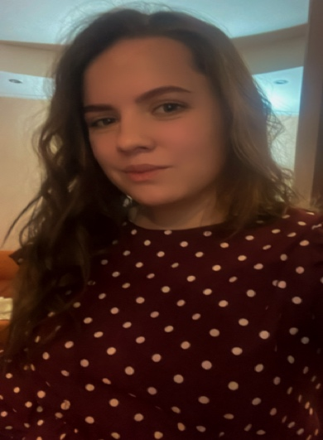

________Горобец______
(фамилия)
________Валерия_______
(имя)
________Витальевна________
(отчество)

1. Общие сведения
Дата рождения (день, месяц, год) | 08.12.1999
Место рождения | Г. Нефтеюганск
Адреса в Интернете (сайт, блог и т. д.), где можно познакомиться с участником и публикуемыми им материалами | https://xn----7sbebhkduz8aate1g6f.xn--p1ai/#about-me
2. Работа
Место работы (наименование образовательного учреждения в соответствии с уставом) | Муниципальное бюджетное общеобразовательное учреждение средняя общеобразовательная школа №46 с углубленным изучением отдельных предметов
Занимаемая должность | Учитель начальных классов
Преподаваемые предметы | Математика, русский язык, окружающий мир, литературное чтение, технология, изо, литературное чтение на родном языке, родной язык.
Классное руководство в настоящее время, в каком классе | 2 «А», 3»Б».
Общий трудовой и педагогический стаж (полных лет на момент заполнения анкеты) | 2 года
Квалификационная категория | Соответствие занимаемой должности
Почетные звания и награды (наименования и даты получения) | Благодарственное письмо от администрации города Сургута, за подготовку учащегося к конкурсу «Шаг будущего. Юниор»
Послужной список (места, сроки, должности работы за последние 10 лет) | С 1 сентября 2021 г. По настоящее время МБОУ СОШ № 46 с УИОП
Преподавательская деятельность по совместительству (место работы и занимаемая должность) | нет
Принадлежность к профсоюзной организации | да
3. Образование
Название и год окончания учреждения профессионального образования | Сургутский государственный педагогический университет, 2021 г.
Специальность, квалификация по диплому | Учитель начальных классов
Дополнительное профессиональное образование за последние три года (наименования образовательных программ, модулей, стажировок, курсов и т. п., места и сроки их получения) | «Школа Минпросвещения России»: новые возможности для повышения качества образования, 06.02.2023-11.03.2023  Институт развития образования
Знание иностранных языков (указать уровень владения) | Английский язык (базовый)
Ученая степень | нет
Название диссертационной работы (работ) | нет
Основные публикации (в т. ч. брошюры, книги) | нет
4. Общественная деятельность
Участие в общественных организациях (наименование, направление деятельности и дата вступления) | нет
Участие в деятельности управляющего совета | нет
Участие в разработке и реализации муниципальных, региональных, федеральных, международных программ и проектов (с указанием статуса участия) | ШКОЛА МИН Просвещения (участник)
5. Семья
Семейное положение (фамилия, имя, отчество и профессия супруга) | Не замужем
Дети (имена и возраст) | нет
6. Досуг
Хобби | Чтение книг
Спортивные увлечения | Прогулки в парке
Сценические таланты | Нет
7. Контакты
Рабочий адрес с индексом | Чехова 5/2, 628400
Домашний адрес с индексом | Наб. Ивана- Кайдалова 20, кв 109
Рабочий телефон с междугородним кодом | 8 (3462) 34-20-33
Домашний телефон с междугородним кодом | нет
Мобильный телефон с междугородним кодом | 8 (982) 502-82-00
Рабочая электронная почта | sc46-surgut.gosuslugi.ru
Личная электронная почта | gorobecz99@list.ru
Адрес личного сайта в Интернете
Адрес школьного сайта в Интернете | school46.admsurgut.ru
8. Профессиональные ценности
Ваше педагогическое кредо | Распознать и раскрыть в каждом учащемся -его неповторимость и уникальность.
Почему Вам нравится работать в образовательном учреждении? | Я считаю, что работа в школе мое призвание. Я испытываю большую профессиональную гордость, когда вижу победы своих учеников, победы не столько в школьных мероприятиях, сколько победы над собой, над своими слабостями, когда трудное становится понятным. Педагогическая деятельность — это наиболее благодатное поле для реализации и развития своих способностей.
Профессиональные и личностные ценности, наиболее Вам близкие | Компетентность, терпение, уважение и любовь к каждому ребенку, сострадание к несчастью и нетерпимость к равнодушию, быть интересным и немного озорным, не падать духом в неудачах и всегда верить в лучшее. Идти в ногу с детьми.
9.Интересные сведения об участнике конкурса,
не раскрытые предыдущими разделами (не более 500 слов)
Во второй год работы я стала классным руководителем в двух классах. Обучаю 58 учащихся.
Любой учитель должен смотреть в будущее и вкладывать всё своё мастерство педагога в каждого ученика. Увидеть в ребенке талант и развить его. Педагог должен передавать свой опыт не только детям, но и их родителям.

Правильность сведений, представленных в информационной карте, подтверждаю:

_____________________ _______Горобец В.В._______
(подпись) (фамилия, имя, отчество)

«_05_» ___июня___ 2023 г.

